МУНИЦИПАЛЬНОЕ ОБРАЗОВАНИЕ ГОРОД КРАСНОДАР

муниципальная олимпиада по музыке 2024-2025 учебный год
5 класс
Ключ
1. К миру искусства принадлежат (1 балл)
- Живопись, литература, история
- Музыка, литература, живопись
- Литература, музыка, природа

2. Дайте определение понятию «фольклор» (1 балл)
Устное народное творчество

3. Определите жанры фольклора. Выберите правильные ответы (по 1 баллу за каждый правильный ответ, максимальный балл - 4)
- Сказка
- Поэма
- Былина
- Пословица
- Рассказ
- Поговорка
- Роман

4. Что можно узнать благодаря интонации? Выберите правильные ответы
(1 балл):
- Значение незнакомого слова
- Характер музыки
- Принадлежность музыки к определенному стилю

5. Годы жизни С.В. Рахманинова (1 балл):
o 1889-1945
o 1854- 1895
o 1873-1943

6. Уровень громкости в музыке (1 балл):
o Темп
o Ритм
o Динамика

7. Церковная музыкальная культура пришла на Русь из (1 балл):
o Западной Европы
o Византии
o Израиля

8. Какой из музыкальных жанров предназначен для исполнения голосом? Выберите правильный ответ (1 балл):
o Марш
o Романс
o Вальс

9. Укажите общий жанр, как для музыки, так и для литературы (1 балл):
o Симфония
o Токката
o Баллада
o Соната

10. Какой музыкальный термин в дословном переводе с итальянского языка означает «красивое пение» (1 балл):
o Бельканто
o Акапелла
o Речитатив

11. К какому жанру относится произведение Ф. Шуберта «Лесной царь» (1 балл):
o Новелла
o Баллада
o Эссе

12. Термин «бельканто» обозначает (1 балл):
o лирическая поэзия с повествовательным сюжетом
o стиль вокального исполнения, отличающийся лёгкостью, изяществом и певучестью
o музыкальное произведение для пения разным числом лиц

13. Приведите в соответствие (по 1 баллу за каждый верный ответ, максимальный балл – 3):
Инструмент | Характеристика | Ответ
1) треугольник | а) ударный инструмент | 1. - а
2) труба | б) струнный смычковый инструмент | 2. - в
3) контрабас | в) духовой инструмент | 3. - б

14. Сопоставьте имена композиторов с их произведениями (по 1 баллу за каждый верный ответ, максимальный балл – 3):
Автор | Произведение | Ответ
1. М.И. Глинка | - «Лесной царь» | - - б
2. Н.А. Римский-Корсаков | - «Венецианская ночь» | - - в
3. Ф. Шуберт | - «Песня Веденецкого гостя» | - - а

15. Разгадай загадки (по 2 балла за каждый верный ответ, максимальный балл – 10):
Назовите без ошибки  Инструмент чуть больше скрипки.  Он ее ближайший друг, | АЛЬТ
В руки ты ее возьмешь,  То растянешь, то сожмешь!  Звонкая, нарядная, | ГАРМОНЬ
Звенит струна, поет она,  И песня всем ее слышна.  Шесть струн играют что угодно,... | ГИТАРА
Коллектив музыкантов, что вместе играют, И музыку вместе они исполняют. | ОРКЕСТР
Скрипке он как старший брат,  Ей помочь в оркестре рад. | КОНТРАБАС
16. Реши анаграмму (по 2 балла за каждый верный ответ, максимальный балл – 8):
ар́епо соопанр́ ратюреув ́ кофорьлл́
О́пера Сопра́но Увертю́ра Фолькло́р

17. Основоположник русской классической музыки – это (1 балл):
o М.И. Глинка
o С.В. Рахманинов
o П. И.Чайковский

18. Реши ребусы (по 2 балла за каждый верный ответ, максимальный балл – 6):
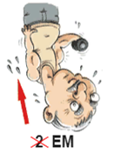
1 акт 2 опера 3 темп

19. Приведите в соответствие (по 2 балла за каждый верный ответ, максимальный балл – 6):
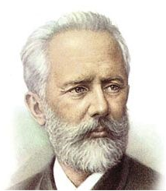 | А) М.И. Глинка | 1. - в
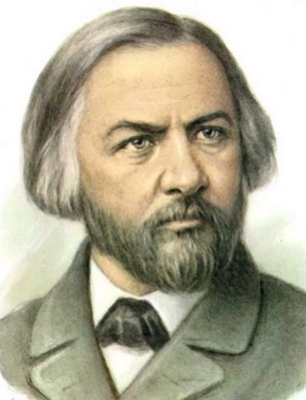 | Б) С.В. Рахманинов | 2. - а
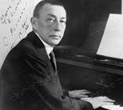 | В) П.И. Чайковский | 3. - б
ИТОГО максимальный балл за олимпиадную работу составляет 52 балла.

